
TẬP ĐOÀN CÔNG NGHIỆP - VIỄN THÔNG QUÂN ĐỘI
TỔNG CÔNG TY GIẢI PHÁP DOANH NGHIỆP VIETTEL

SỔ TAY ĐẢNG VIÊN

TÀI LIỆU HƯỚNG DẪN SỬ DỤNG

Mã hiệu dự án: < STDV>
Mã hiệu tài liệu: <HDSD_STDV>

< Hà Nội, 2025>

MỤC LỤC
1 HƯỚNG DẪN SỬ DỤNG PHẦN MỀM APP ICPV BOOK 4
1.1 Sinh hoạt chi bộ 4
1.1.1 Cấp ủy 4
1.1.1.1 Thêm mới Hỗ trợ sinh hoạt chi bộ 5
1.1.1.2 Chỉnh sửa Hỗ trợ sinh hoạt chi bộ 7
1.1.1.3 Xem chi tiết Hỗ trợ sinh hoạt chi bộ 7
1.1.1.4 Thông báo mời họp 9
1.1.1.5 Danh sách điểm danh 10
1.1.1.6 Gửi báo cáo 11
1.1.1.7 Xem báo cáo 12
1.1.1.8 Kết luận cuộc họp 13
1.1.1.9 Tìm kiếm 15
1.1.1.10 Xóa Hỗ trợ sinh hoạt chi bộ 17
1.1.2 Thường kỳ 17
1.1.2.1 Xem chi tiết Hỗ trợ sinh hoạt chi bộ 18
1.1.2.2 Đăng ký Hỗ trợ sinh hoạt chi bộ (với đơn vị quản lý chi bộ) 19
1.1.2.3 Đăng ký lại Hỗ trợ sinh hoạt chi bộ 20
1.1.2.4 Thông báo mời họp 21
1.1.2.5 Danh sách điểm danh 22
1.1.2.6 Gửi báo cáo 23
1.1.2.7 Xem báo cáo 24
1.1.2.8 Kết luận cuộc họp 25
1.1.2.9 Tìm kiếm 26
1.1.3 Chuyên đề 28
1.1.3.1 Thêm mới Hỗ trợ sinh hoạt chi bộ 28
1.1.3.2 Chỉnh sửa Hỗ trợ sinh hoạt chi bộ 30
1.1.3.3 Xem chi tiết Hỗ trợ sinh hoạt chi bộ 31
1.1.3.4 Thông báo mời họp 32
1.1.3.5 Danh sách điểm danh 33
1.1.3.6 Gửi báo cáo 34
1.1.3.7 Xem báo cáo 35
1.1.3.8 Kết luận cuộc họp 35
1.1.3.9 Tìm kiếm 37
1.1.3.10 Xóa Hỗ trợ sinh hoạt chi bộ 38

HƯỚNG DẪN SỬ DỤNG PHẦN MỀM APP ICPV BOOK

Sinh hoạt chi bộ
- Bước 1: Đăng nhập tài khoản có quyền quản lý đơn vị vào app theo hướng dẫn: Hướng đăng nhập ứng dụng iCPV_Book.docx
- Bước 2: Nhấn Tài khoản > Nhấn Quản lý đơn vị
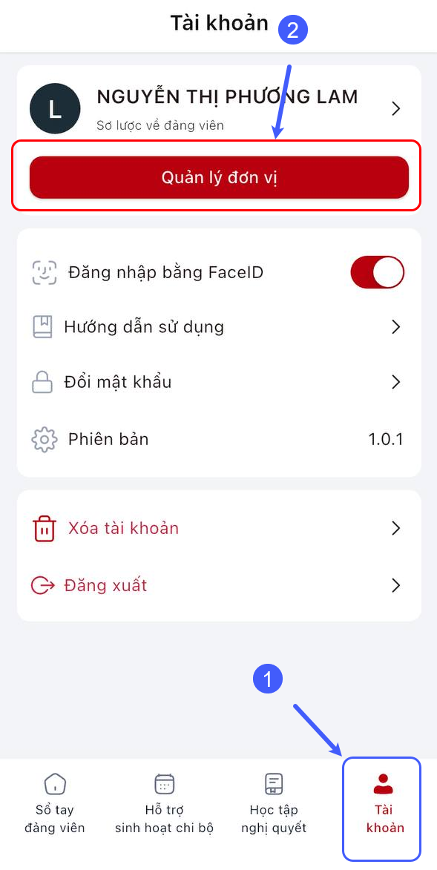
- Bước 3: Nhấn Sinh hoạt chi bộ
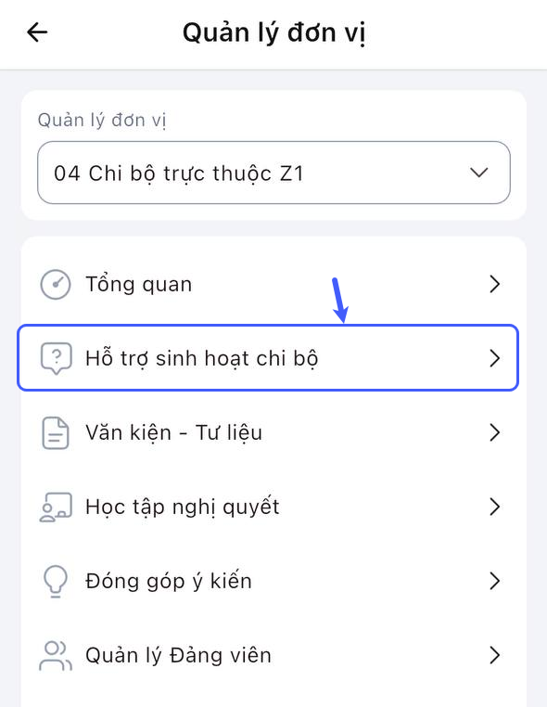

Cấp ủy
- Bước 1: Nhấn Hỗ trợ sinh hoạt chi bộ > Tab Cấp ủy > Hiển thị danh sách Hỗ trợ sinh hoạt chi bộ cấp ủy
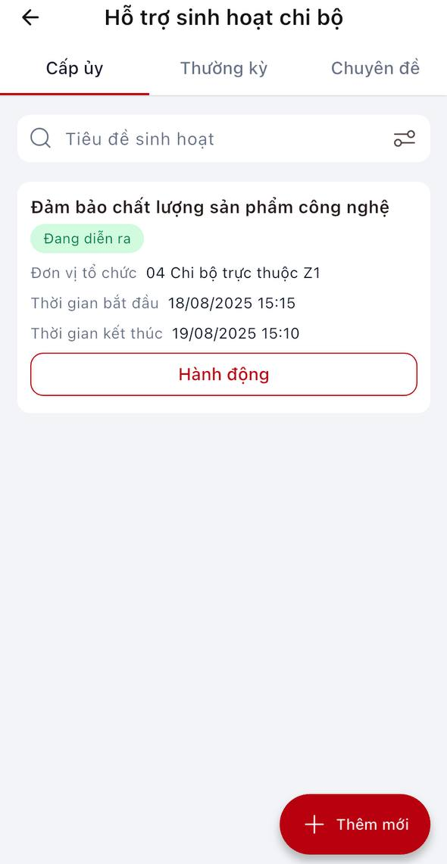

Thêm mới Hỗ trợ sinh hoạt chi bộ
- Bước 1: Trên màn hình danh sách > nhấn Thêm mới
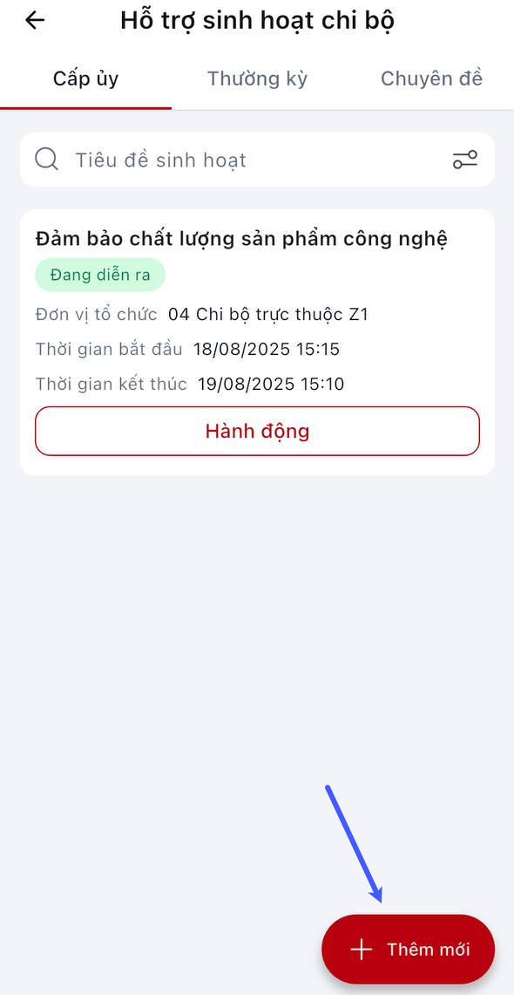
- Bước 2: Nhập/chọn đủ các trường thông tin (lưu ý: các trường có dấu * là bắt buộc nhập). > Nhấn Lưu để thực hiện thêm mới Hỗ trợ sinh hoạt chi bộ
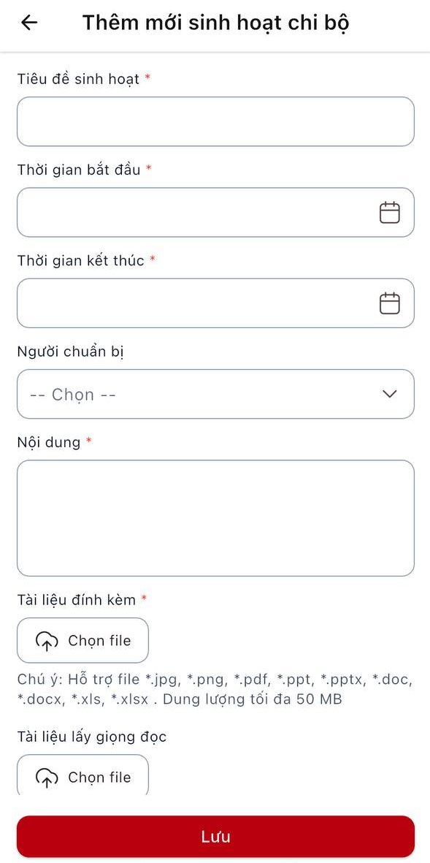

Chỉnh sửa Hỗ trợ sinh hoạt chi bộ
- Bước 1: Trên màn hình danh sách > nhấn Hành động > nhấn Chỉnh sửa
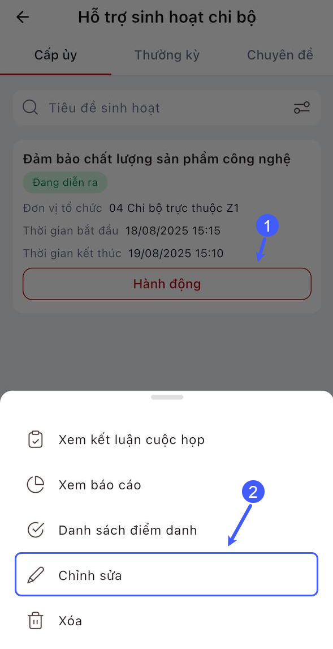 | 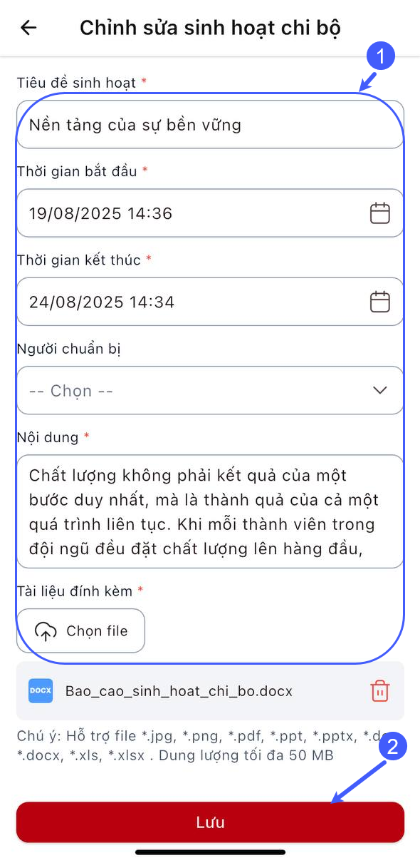

- Bước 2: Nhập/chọn đủ các trường thông tin (lưu ý: các trường có dấu * là bắt buộc nhập). > Nhấn Lưu để thực hiện chỉnh sửa Hỗ trợ sinh hoạt chi bộ

Xem chi tiết Hỗ trợ sinh hoạt chi bộ
Bước 1: Trên màn hình danh sách chọn vào bản ghi
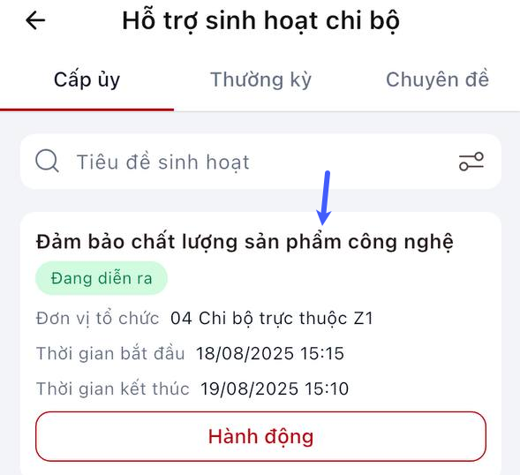
Bước 2: Hiển thị màn hình xem chi tiết
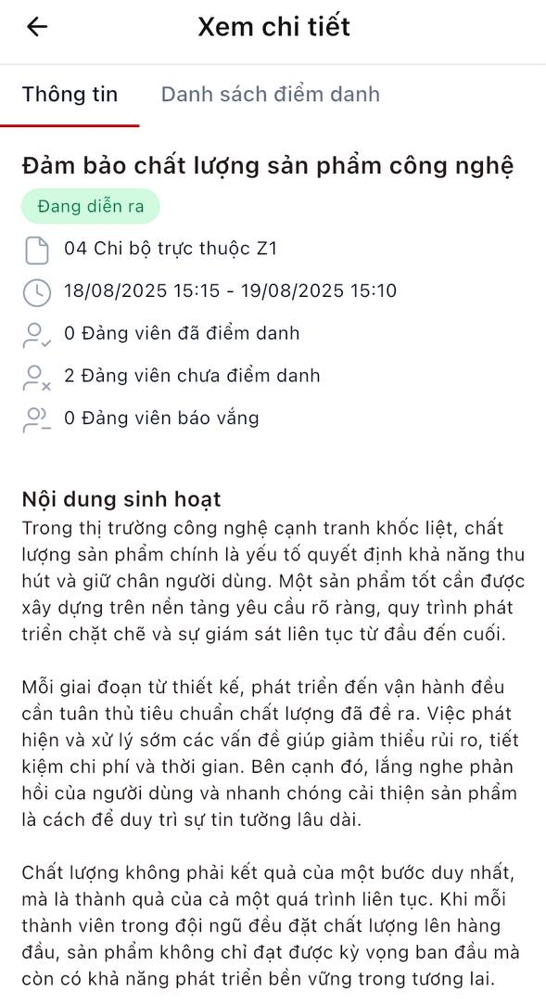
Bước 3: Xem danh sách điểm danh chọn tab Danh sách điểm danh trong màn hình chi tiết
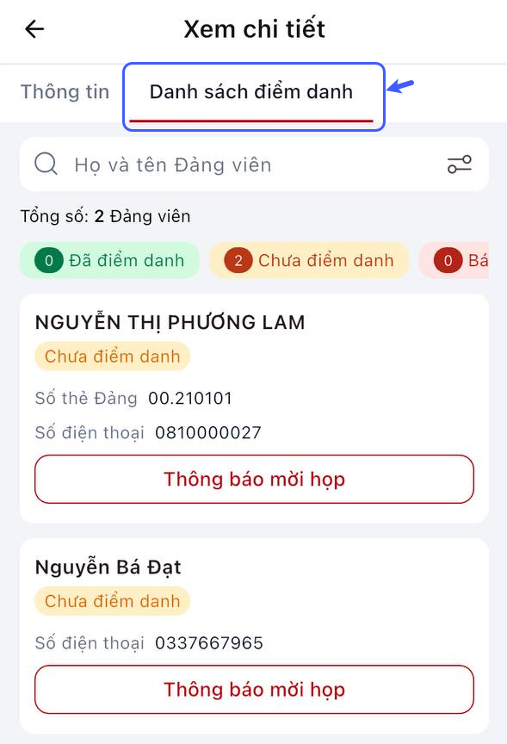

Thông báo mời họp
- Bước 1: Trên màn hình danh sách > nhấn Hành động > nhấn Thông báo mời họp
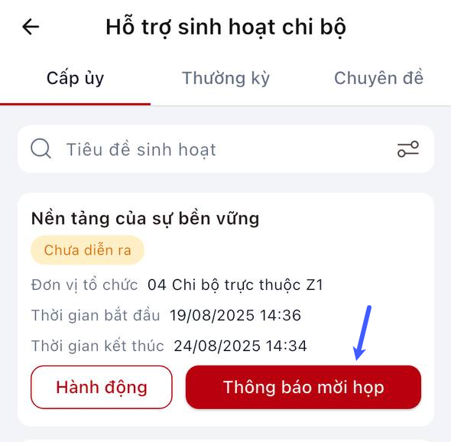
- Bước 2: Hiển thị popup xác nhận

+ Nhấn “Thông báo mời họp” để xác nhận gửi thông báo đến các đảng viên
+ Nhấn “Hủy” để thực hiện hủy bỏ thao tác

Danh sách điểm danh
- Bước 1: Trên màn hình danh sách > nhấn Hành động > nhấn Danh sách điểm danh
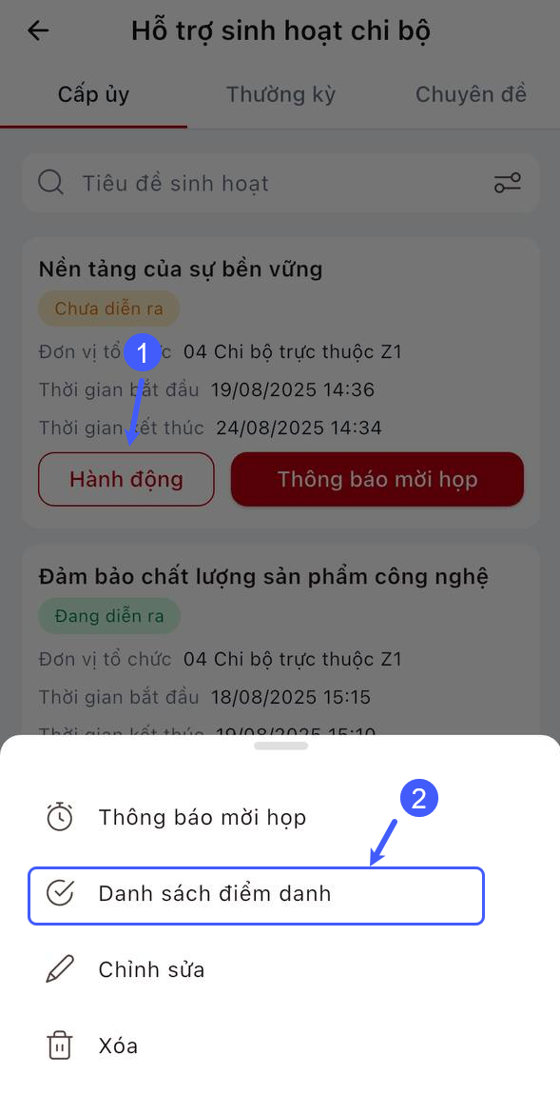
- Bước 2: Hiển thị màn hình danh sách điểm danh
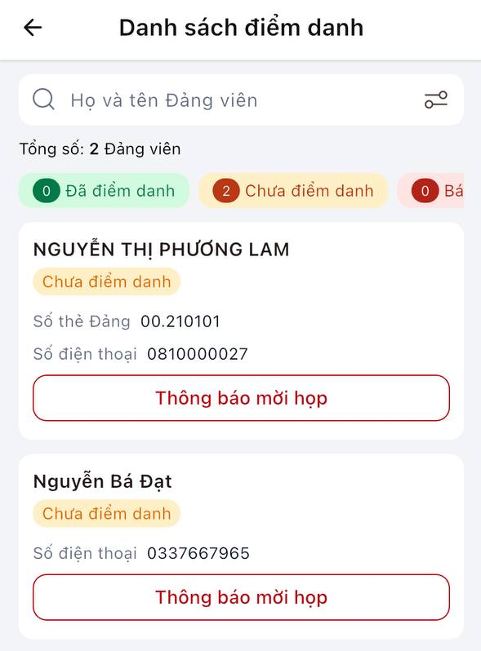

Gửi báo cáo
Thực hiện đối với bản ghi có trạng thái Đang diễn ra và chưa thực hiện gửi báo cáo
- Bước 1: Trên màn hình danh sách > nhấn Hành động > nhấn Gửi báo cáo
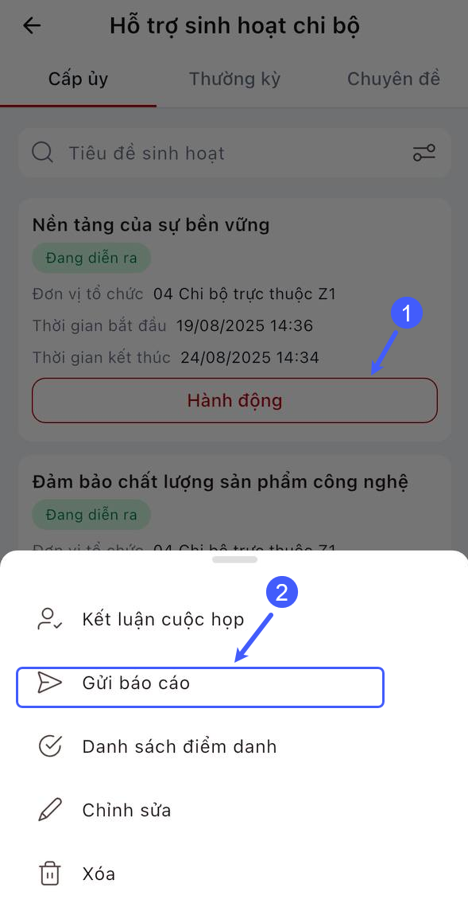
- Bước 2: Nhập/chọn đủ các trường thông tin (lưu ý: các trường có dấu * là bắt buộc nhập). > Nhấn Gửi báo cáo để thực hiện gửi báo cáo
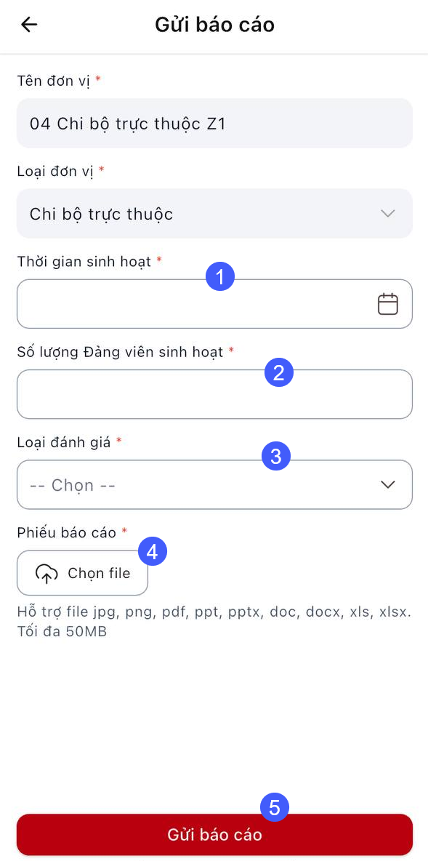
Gửi báo cáo thành công bản ghi chuyển hành động thành Xem báo cáo

Xem báo cáo
- Bước 1: Trên màn hình danh sách > nhấn Hành động > nhấn Xem báo cáo
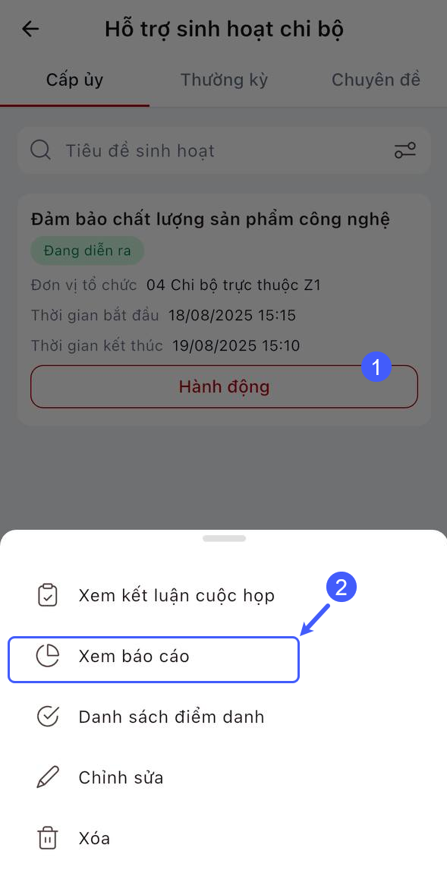
- Bước 2: Hiển thị màn hình báo cáo


Kết luận cuộc họp
Thực hiện đối với bản ghi có trạng thái Đang diễn ra và chưa thực hiện kết luận cuộc họp
- Bước 1: Trên màn hình danh sách > nhấn Hành động > nhấn Kết luận cuộc họp
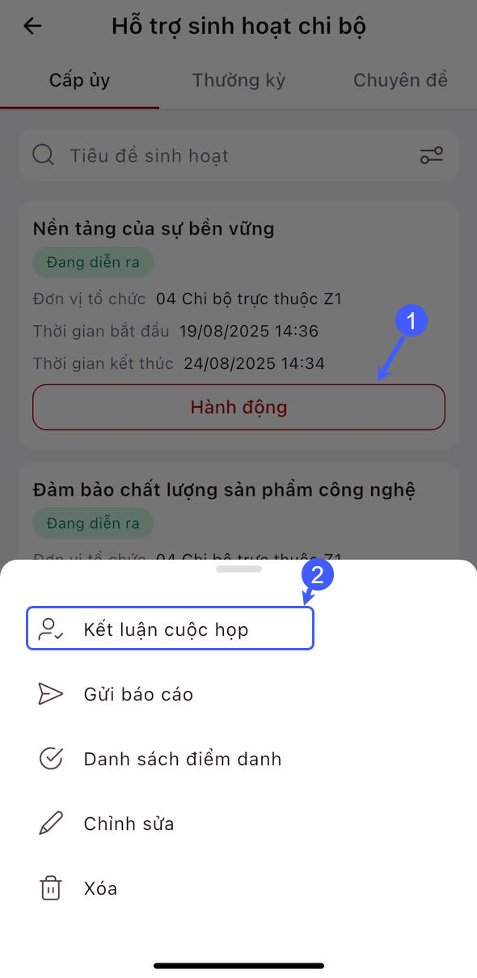
- Bước 2: Nhập/chọn đủ các trường thông tin (lưu ý: các trường có dấu * là bắt buộc nhập). > Nhấn Gửi kết luận để thực hiện gửi kết luận
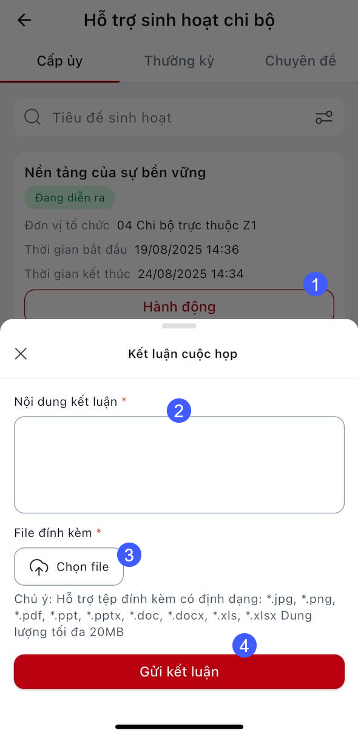
Kết luận thành công bản ghi đổi sang trạng thái Xem kết luận
- Bước 3: Nhấn Xem kết luận cuộc họp để xem kết luận cuộc họp
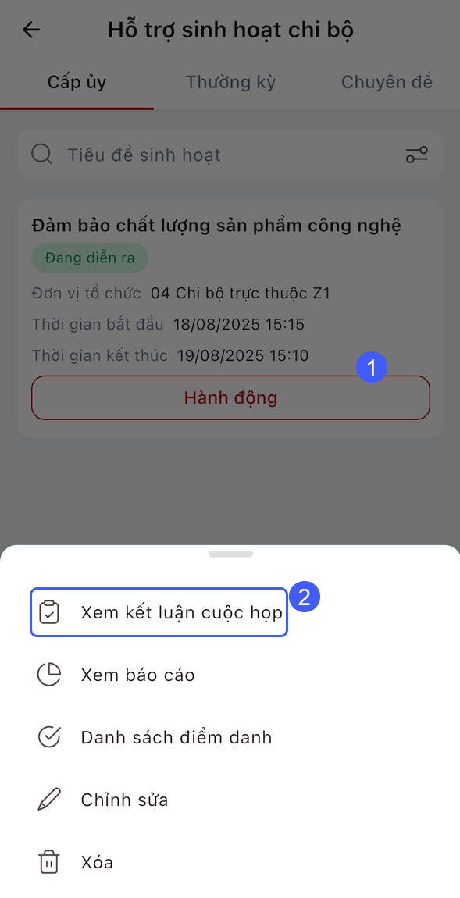 | 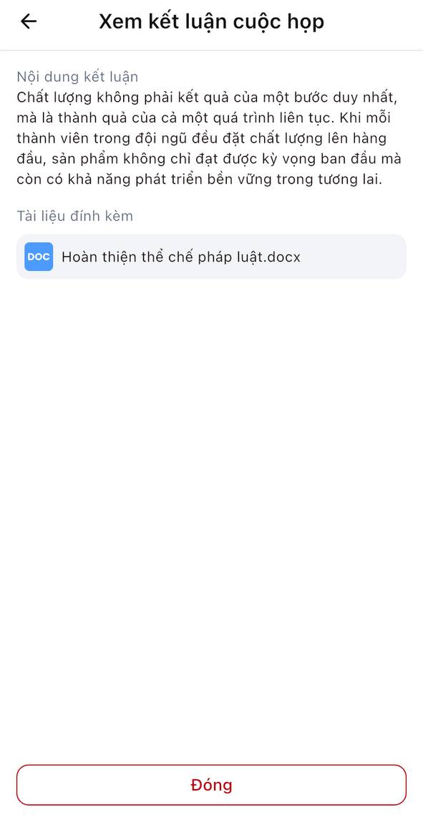

Tìm kiếm
Tìm kiếm theo tiêu đề
- Bước 1: Tại vùng tìm kiếm: nhập tiêu đề cần tìm kiếm > Nhấn icon tìm kiếm
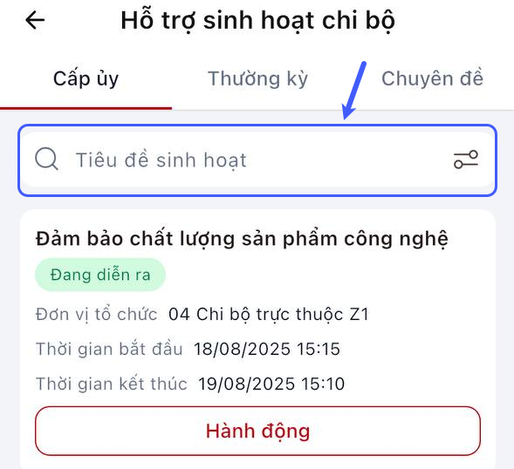
- Bước 2: Hệ thống trả về kết quả phù hợp với từ khóa tìm kiếm. Không phân biệt hoa, thường, có dấu, không dấu.
*Tìm kiếm theo bộ lọc
- Bước 1: Tại vùng tìm kiếm Nhấn icon bộ lọc

- Bước 2: Chọn thời gian sinh hoạt,có thể chạm vào Đặt lại để xóa thông tin đã chọn
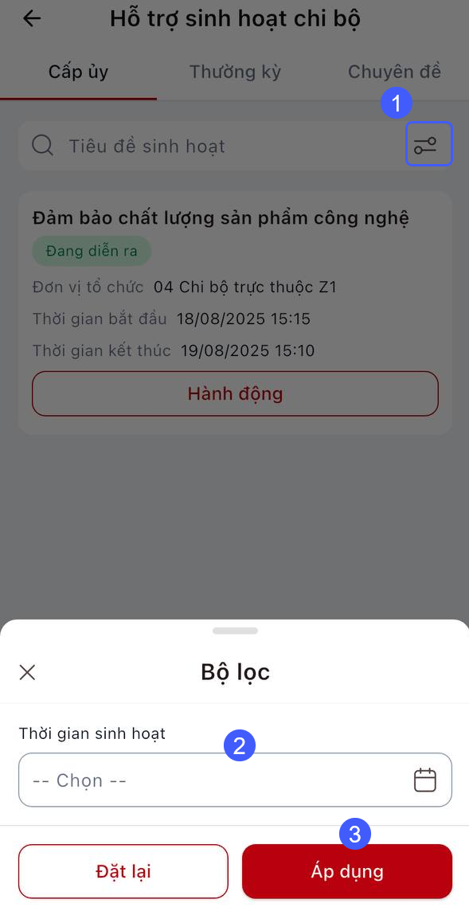
- Bước 3: Chạm vào áp dụng để tìm kiếm
- Bước 4: Hệ thống trả về kết quả phù hợp với thông tin đã chọn

Xóa Hỗ trợ sinh hoạt chi bộ
- Bước 1: Trên màn hình danh sách > Nhấn Hành động > Nhấn xóa
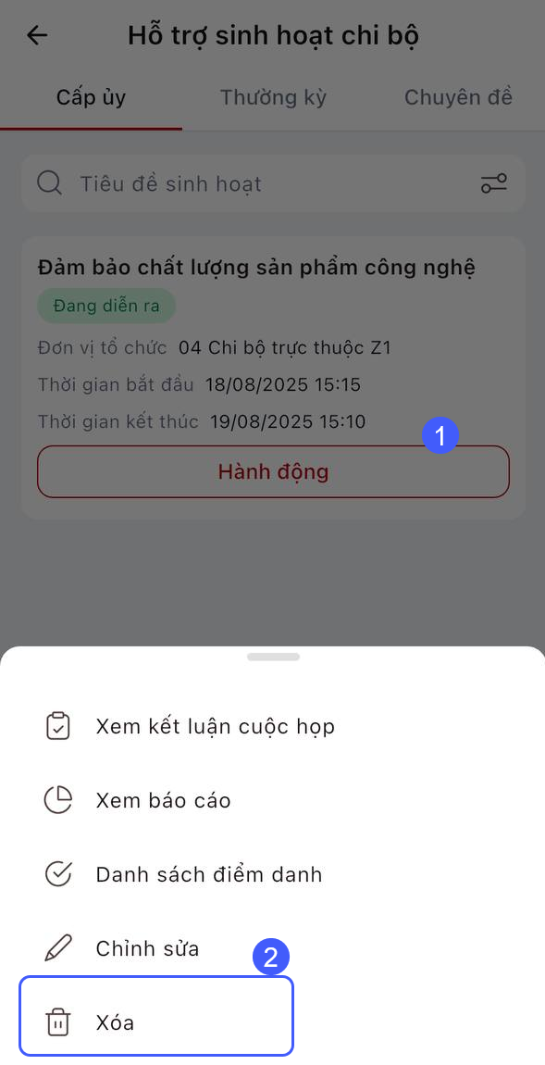
- Bước 2: Hiển thị popup xác nhận:

+ Nhấn “Xóa” để xác nhận xóa, bản ghi sẽ bị xóa khỏi danh sách
+ Nhấn “Hủy” để thực hiện hủy bỏ thao tác xóa

Thường kỳ
- Bước 1: Nhấn Hỗ trợ sinh hoạt chi bộ > Tab thường kỳ > Hiển thị danh sách Hỗ trợ sinh hoạt chi bộ thường kỳ
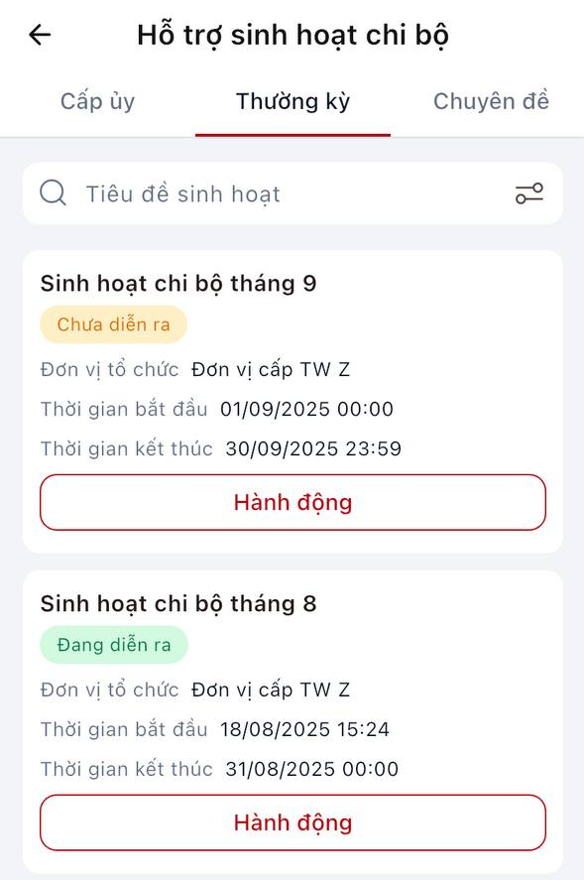

Xem chi tiết Hỗ trợ sinh hoạt chi bộ
Bước 1: Trên màn hình danh sách chọn vào bản ghi
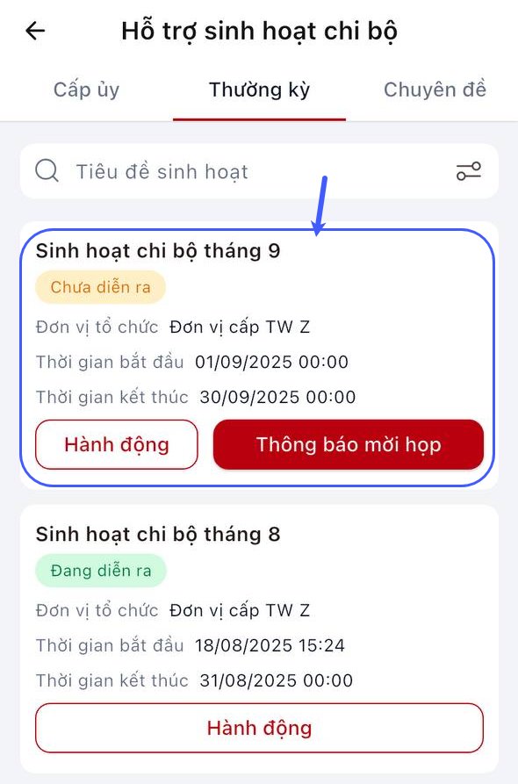
Bước 2: Hiển thị màn hình xem chi tiết
Bước 3: Xem danh sách điểm danh chọn tab Danh sách điểm danh trong màn hình chi tiết
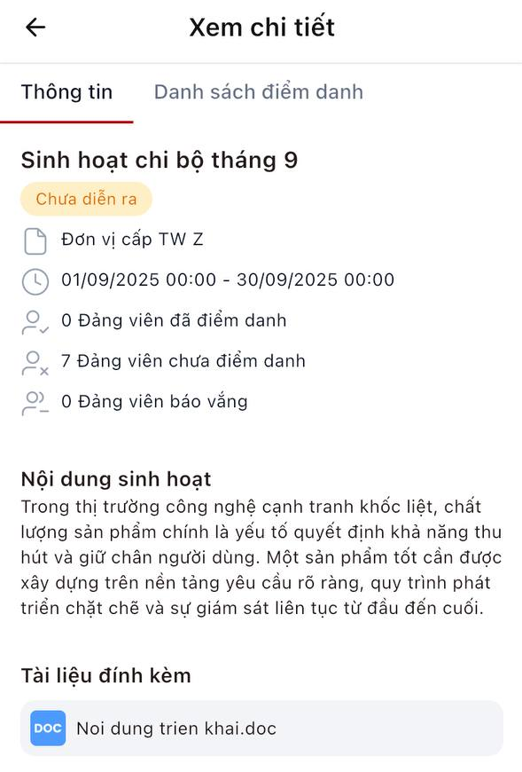

Đăng ký Hỗ trợ sinh hoạt chi bộ (với đơn vị quản lý chi bộ)
- Bước 1: Trên màn hình danh sách > nhấn Hành động > nhấn Đăng ký
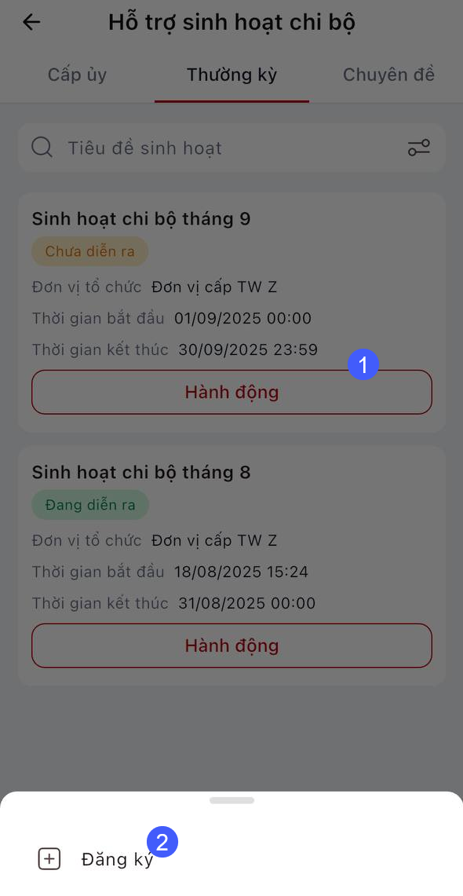
- Bước 2: Nhập/chọn đủ các trường thông tin (lưu ý: các trường có dấu * là bắt buộc nhập). > Nhấn Lưu để thực hiện đăng ký Hỗ trợ sinh hoạt chi bộ thường kỳ
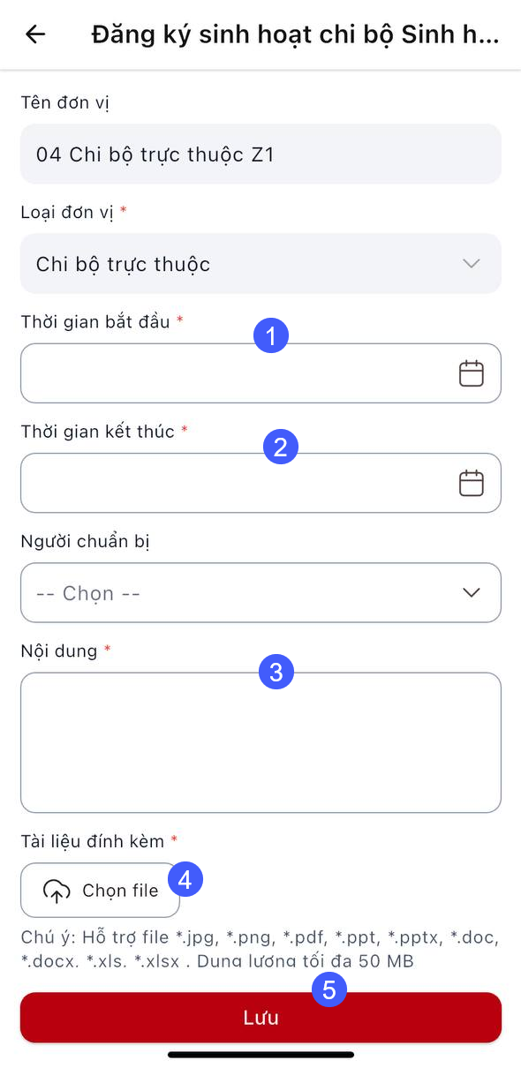

Đăng ký lại Hỗ trợ sinh hoạt chi bộ
- Bước 1: Trên màn hình danh sách > nhấn Hành động > nhấn Đăng ký lại
- Bước 2: Nhập/chọn đủ các trường thông tin (lưu ý: các trường có dấu * là bắt buộc nhập). > Nhấn Lưu để thực hiện đăng ký lại Hỗ trợ sinh hoạt chi bộ
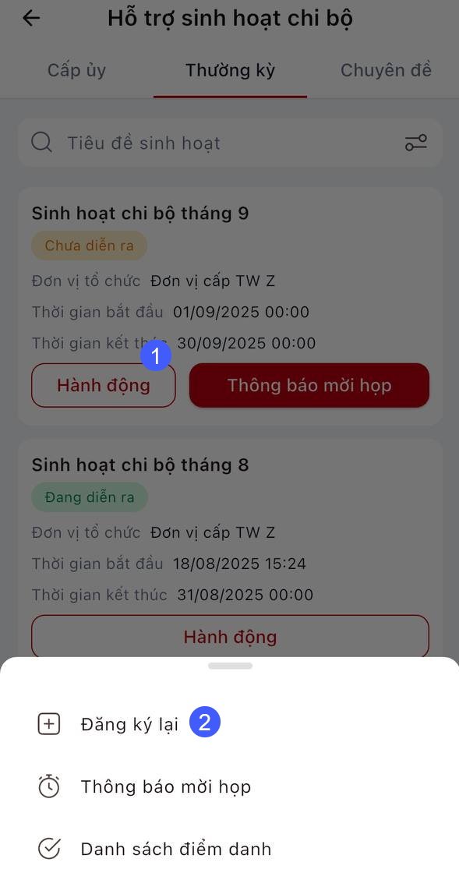 | 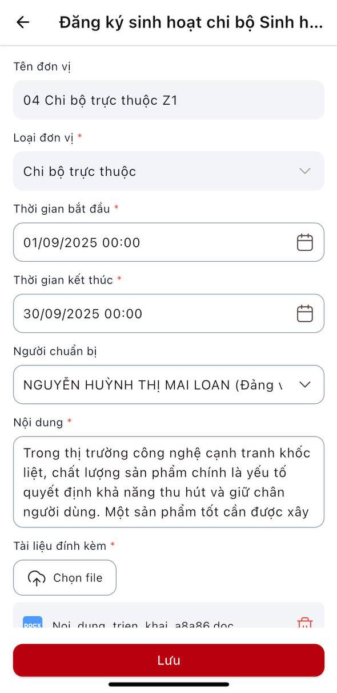

Thông báo mời họp
- Bước 1: Trên màn hình danh sách > nhấn Thông báo mời họp
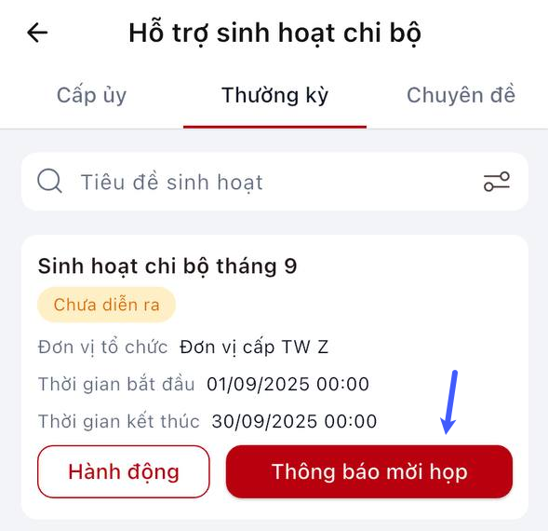
- Bước 2: Hiển thị popup xác nhận:
+ Nhấn “Gửi thông báo” để xác nhận Gửi thông báo đến các đảng viên
+ Nhấn “Hủy” để thực hiện hủy bỏ thao tác


Danh sách điểm danh
- Bước 1: Trên màn hình danh sách > nhấn Hành động > nhấn Danh sách điểm danh
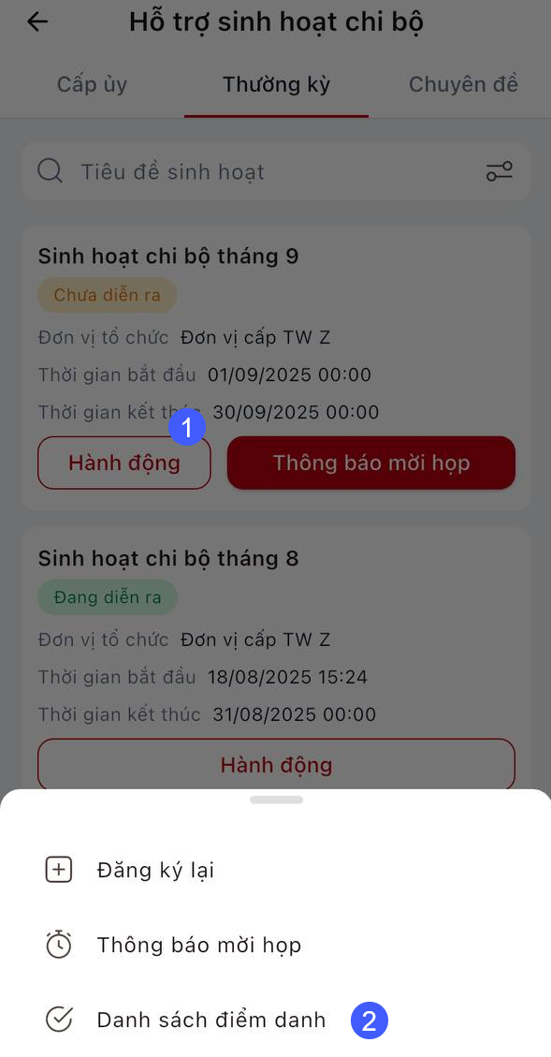
- Bước 2: Hiển thị màn hình danh sách điểm danh
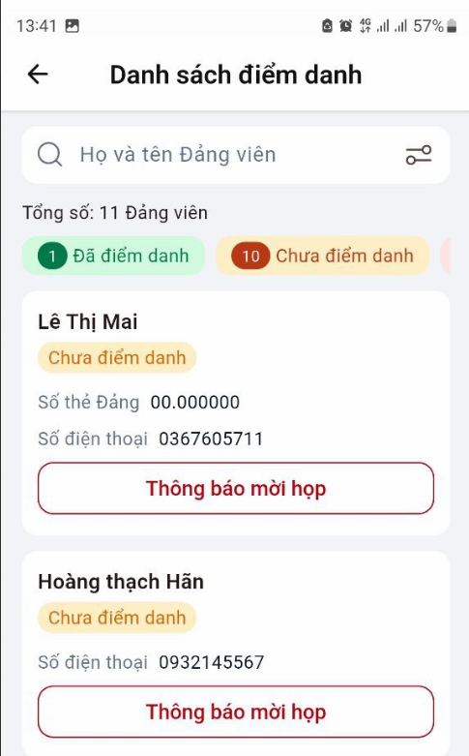

Gửi báo cáo
- Bước 1: Trên màn hình danh sách > nhấn Hành động > nhấn Gửi báo cáo
- Bước 2: Nhập/chọn đủ các trường thông tin (lưu ý: các trường có dấu * là bắt buộc nhập). > Nhấn Gửi báo cáo để thực hiện gửi báo cáo

Xem báo cáo
- Bước 1: Trên màn hình danh sách > nhấn Hành động > nhấn Xem báo cáo
- Bước 2: Hiển thị màn hình báo cáo

Kết luận cuộc họp
- Bước 1: Trên màn hình danh sách > nhấn Hành động > nhấn Kết luận cuộc họp
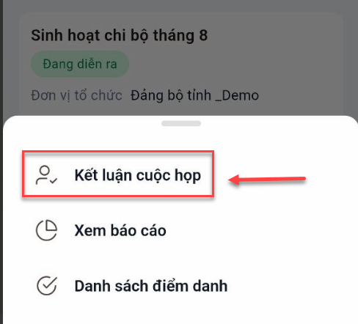
- Bước 2: Nhập/chọn đủ các trường thông tin (lưu ý: các trường có dấu * là bắt buộc nhập). > Nhấn Gửi kết luận để thực hiện gửi kết luận
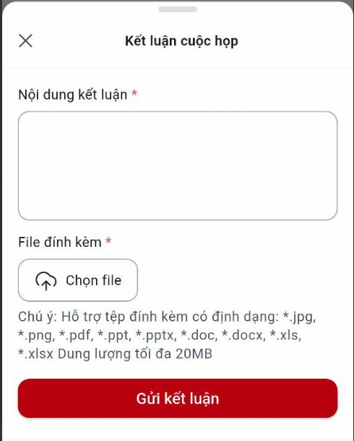
- Bước 3: Nhấn Xem kết luận cuộc họp để xem kết luận cuộc họp
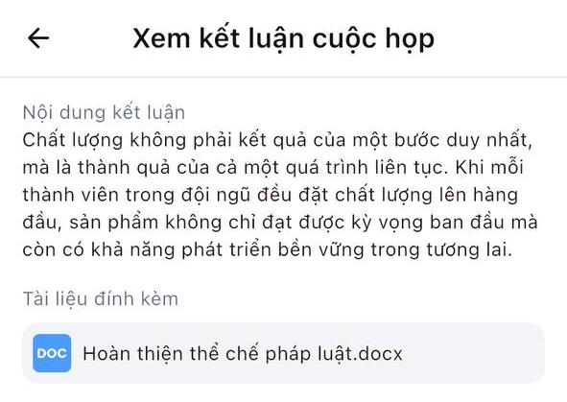

Tìm kiếm
Tìm kiếm theo tiêu đề
- Bước 1: Tại vùng tìm kiếm: nhập tiêu đề cần tìm kiếm > Nhấn icon tìm kiếm
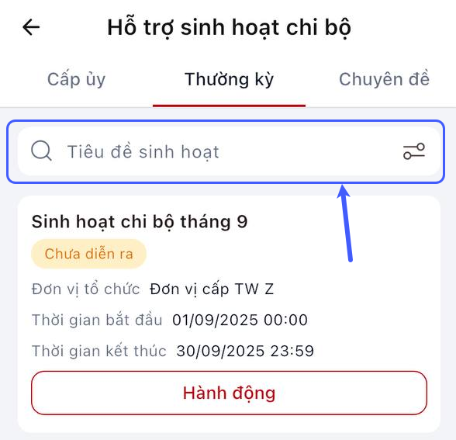
- Bước 2: Hệ thống trả về kết quả phù hợp với từ khóa tìm kiếm. Không phân biệt hoa, thường, có dấu, không dấu.
*Tìm kiếm theo bộ lọc
- Bước 1: Tại vùng tìm kiếm Nhấn icon bộ lọc
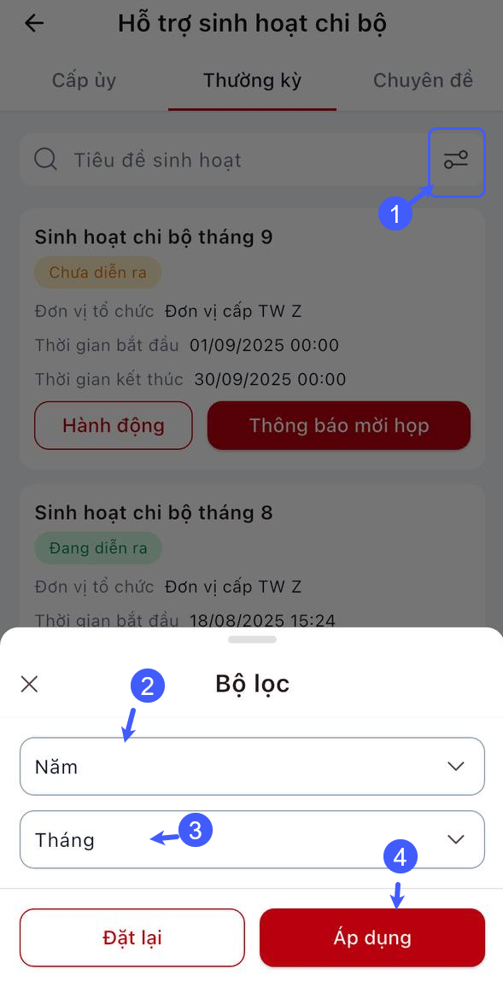
- Chọn năm, tháng, có thể chạm vào Đặt lại để xóa thông tin đã chọn
- Bước 3: Chạm vào Áp dụng để tìm kiếm
- Bước 4: Hệ thống trả về kết quả phù hợp với thông tin đã chọn

Chuyên đề
- Bước 1: Nhấn Hỗ trợ sinh hoạt chi bộ > Tab Chuyên đề > Hiển thị danh sách Hỗ trợ sinh hoạt chi bộ chuyên đề
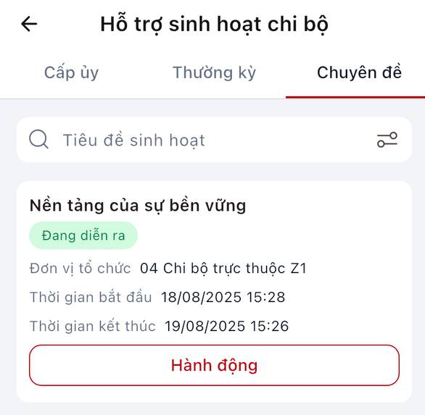

Thêm mới Hỗ trợ sinh hoạt chi bộ
- Bước 1: Trên màn hình danh sách > nhấn Thêm mới
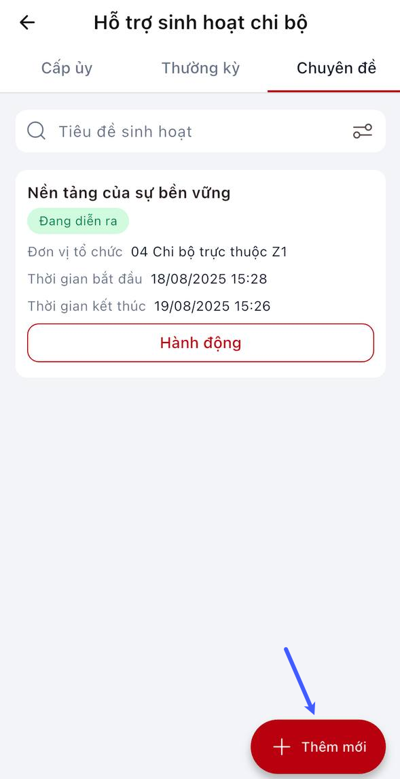
- Bước 2: Nhập/chọn đủ các trường thông tin (lưu ý: các trường có dấu * là bắt buộc nhập). > Nhấn Lưu để thực hiện thêm mới Hỗ trợ sinh hoạt chi bộ
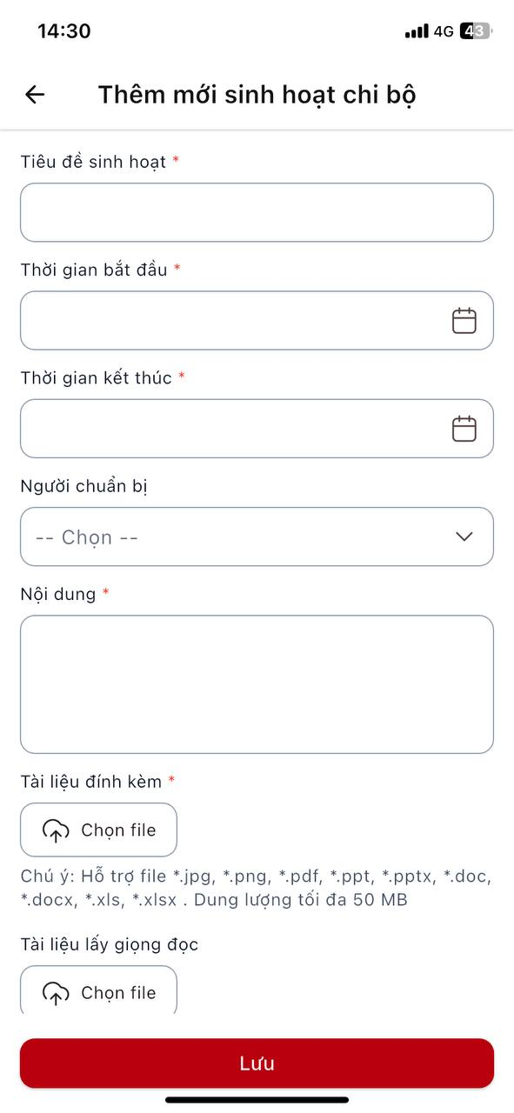
Lưu thành công bản ghi hiển thị trạng thái theo thời gian bắt đầu

Chỉnh sửa Hỗ trợ sinh hoạt chi bộ
- Bước 1: Trên màn hình danh sách > nhấn Hành động > nhấn chỉnh sửa
- Bước 2: Nhập/chọn đủ các trường thông tin (lưu ý: các trường có dấu * là bắt buộc nhập). > Nhấn Lưu để thực hiện chỉnh sửa Hỗ trợ sinh hoạt chi bộ
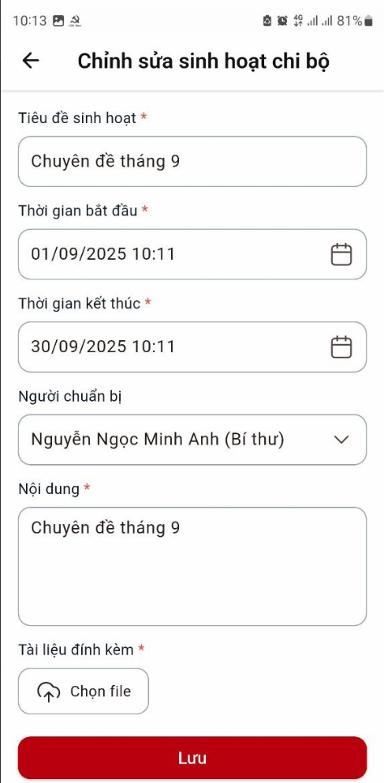

Xem chi tiết Hỗ trợ sinh hoạt chi bộ
Bước 1: Trên màn hình danh sách chọn vào bản ghi
Bước 2: Hiển thị màn hình xem chi tiết
Bước 3: Xem danh sách điểm danh chọn tab Danh sách điểm danh trong màn hình chi tiết

Thông báo mời họp
- Bước 1: Trên màn hình danh sách > nhấn Hành động > nhấn Nhắc họp
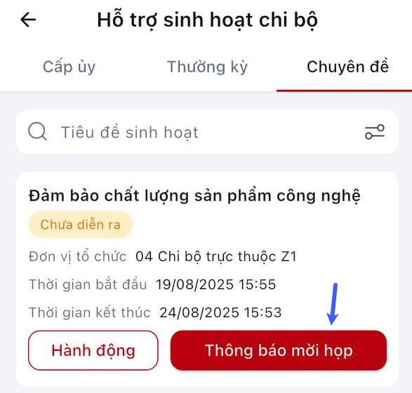
- Bước 2: Hiển thị popup xác nhận:
+ Nhấn “Gửi thông báo” để xác nhận gửi thông báo đến các đảng viên
+ Nhấn “Hủy” để thực hiện hủy bỏ thao tác

Danh sách điểm danh
- Bước 1: Trên màn hình danh sách > nhấn Hành động > nhấn Danh sách điểm danh
- Bước 2: Hiển thị màn hình danh sách điểm danh

Gửi báo cáo
- Bước 1: Trên màn hình danh sách > nhấn Hành động > nhấn Gửi báo cáo
- Bước 2: Nhập/chọn đủ các trường thông tin (lưu ý: các trường có dấu * là bắt buộc nhập). > Nhấn Gửi báo cáo để thực hiện gửi báo cáo

Xem báo cáo
- Bước 1: Trên màn hình danh sách > nhấn Hành động > nhấn Xem báo cáo
- Bước 2: Hiển thị màn hình báo cáo

Kết luận cuộc họp
- Bước 1: Trên màn hình danh sách > nhấn Hành động > nhấn Kết luận cuộc họp
- Bước 2: Nhập/chọn đủ các trường thông tin (lưu ý: các trường có dấu * là bắt buộc nhập). > Nhấn Gửi kết luận để thực hiện gửi kết luận
- Bước 3: Nhấn Xem kết luận cuộc họp để xem kết luận cuộc họp

Tìm kiếm
Tìm kiếm theo tiêu đề
- Bước 1: Tại vùng tìm kiếm: nhập tiêu đề cần tìm kiếm > Nhấn icon tìm kiếm
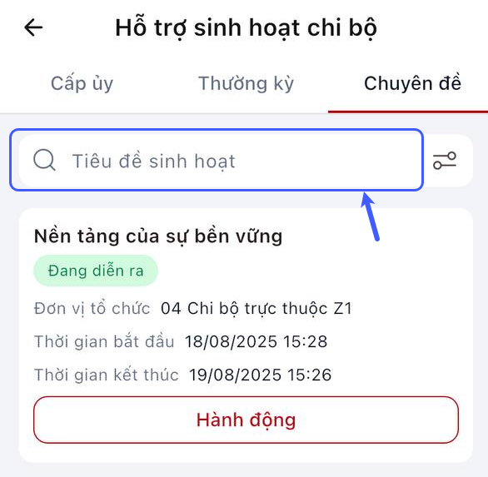
- Bước 2: Hệ thống trả về kết quả phù hợp với từ khóa tìm kiếm. Không phân biệt hoa, thường, có dấu, không dấu.
*Tìm kiếm theo bộ lọc
- Bước 1: Tại vùng tìm kiếm Nhấn icon bộ lọc
- Chọn thời gian sinh hoạt, có thể chạm vào Đặt lại để xóa thông tin đã chọn
- Bước 3: Chạm vào Áp dụng để tìm kiếm
- Bước 4: Hệ thống trả về kết quả phù hợp với thông tin đã chọn

Xóa Hỗ trợ sinh hoạt chi bộ
- Bước 1: Trên màn hình danh sách > Nhấn Hành động > Nhấn xóa
- Bước 2: Hiển thị popup xác nhận:
+ Nhấn “Xóa” để xác nhận xóa, bản ghi sẽ bị xóa khỏi danh sách
+ Nhấn “Hủy” để thực hiện hủy bỏ thao tác xóa

